Creación de máquina virtual e instalación de sistema operativo
Fecha:
Nombre:
Cuatrimestre:
Carrera:

Indicaciones: En cada uno de los siguientes recuadros, describe cuáles son las acciones que se están realizando en las capturas:
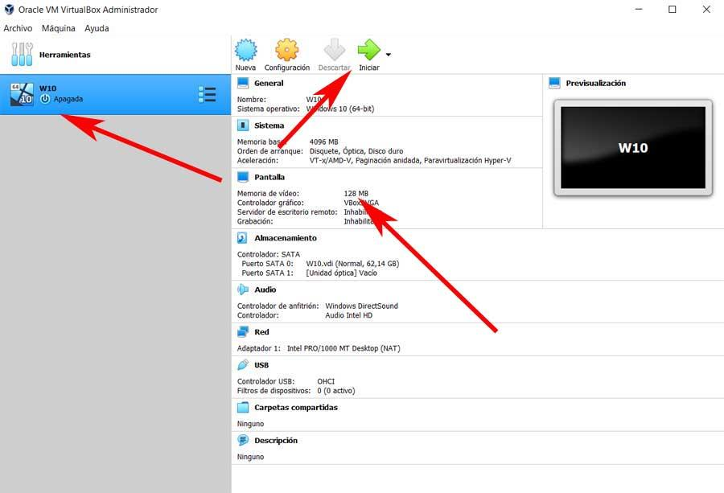
Descripción:

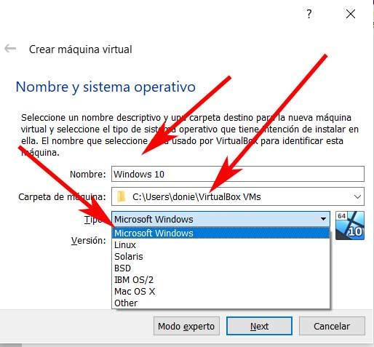
Descripción:

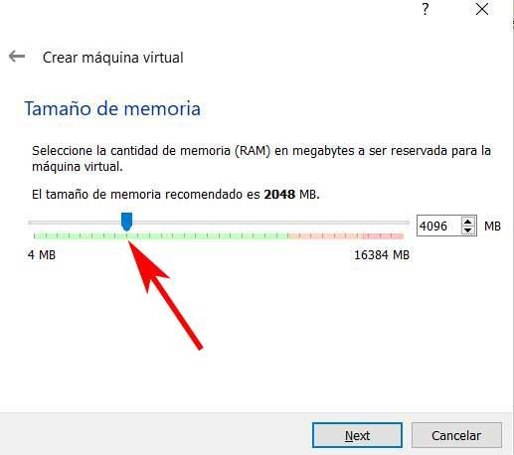
Descripción:

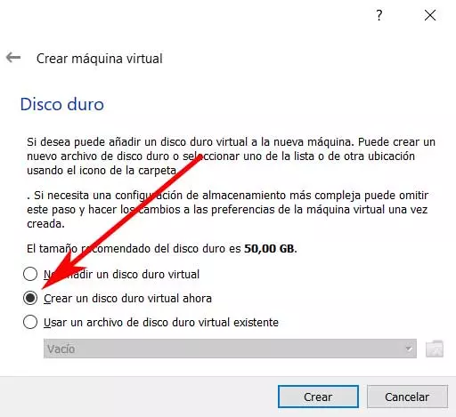
Descripción:

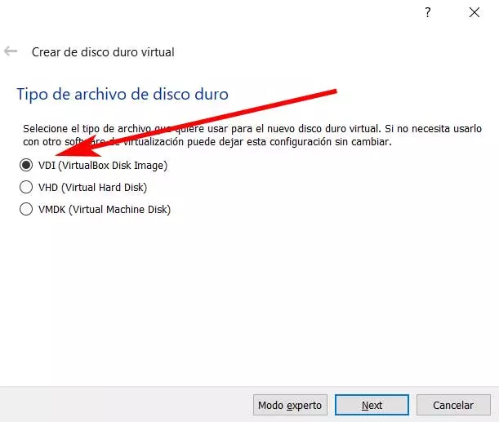
Descripción:

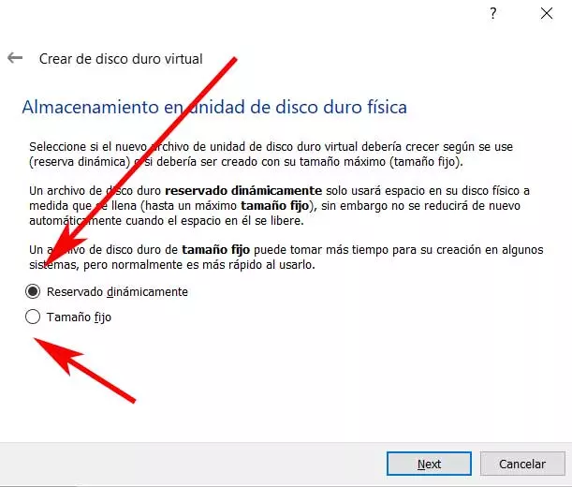
Descripción:

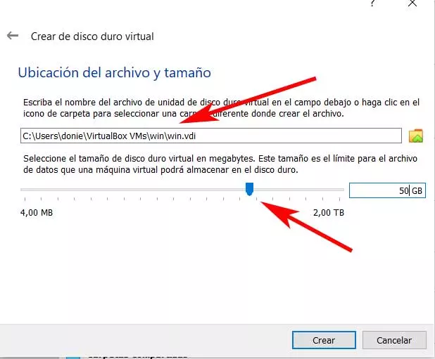
Descripción:

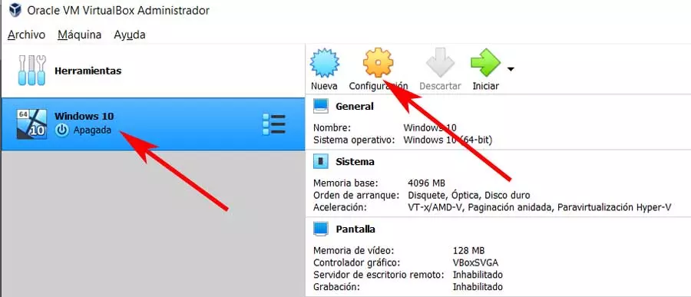
Descripción:

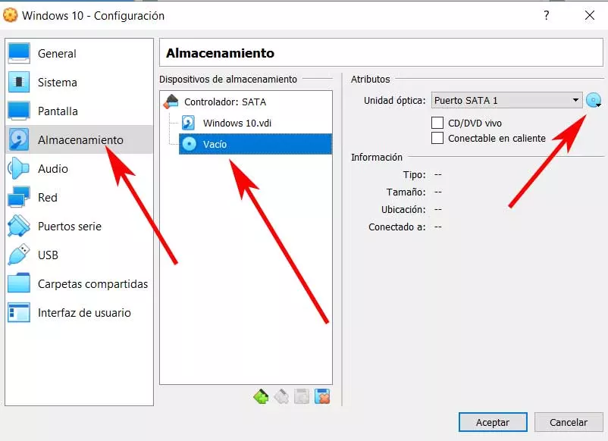
Descripción:

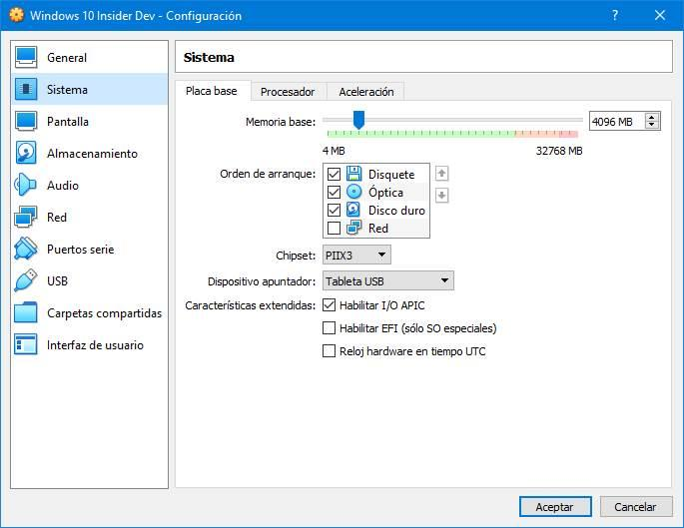
Descripción:

